**Gestão de uma Clínica Médica**

Sistema de banco de dados para uma clínica médica de pequeno porte, com 5 entidades e 13 tabelas.

* Um paciente pode agendar várias consultas, mas uma consulta só ser agendada por um paciente (1:N);
* Em uma consulta pode receitar vários medicamentos e um medicamento pode ser receitado em várias consultas (N:N);
* Um médico pode realizar várias consultas, mas uma consulta pode ser realizada só por um médico (N:1);
* Uma enfermeira pode auxiliar em várias consultas e em uma consulta pode conter várias enfermeiras (N:N)

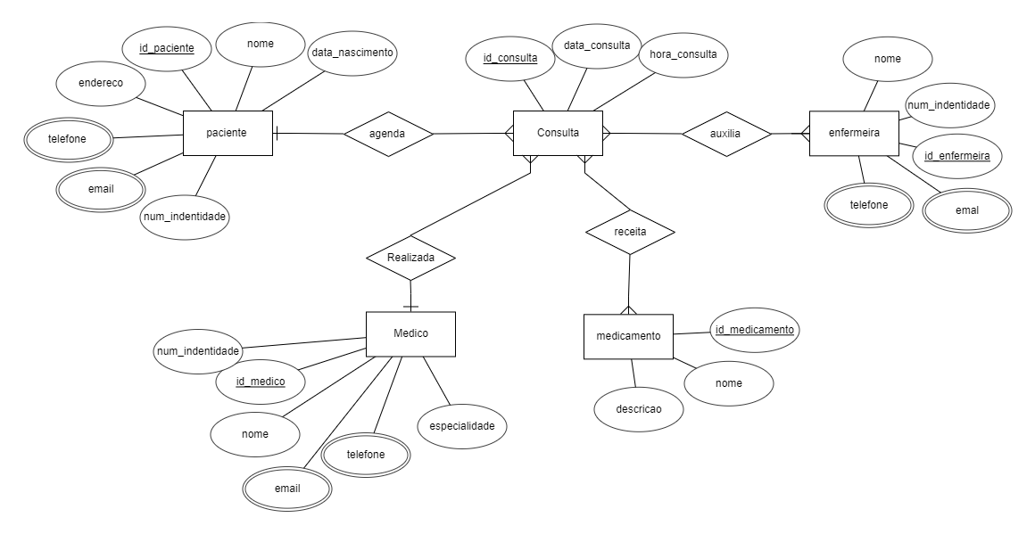

**Normalização**

Paciente (id_paciente, endereço, num_indentidade, nome,data_nascimento)

Paciente_email (id_paciente(FK), email)

Paciente_telefone (id_paciente(FK), telefone)

Medico (id_medico , nome, especialidade, num_indentidade)

Medico_telefone (id_medico(FK), telefone)

Medico_email (id_medico(FK), email)

Consulta (id_consulta, data_consulta, hora_consulta, id_paciente(FK), id_medico(FK))

Medicamento (id_medicamento, nome, descricao)

Receita (id_consulta(FK), id_medicamento(FK))

Enfermeira (id_enfermeira, nome, num_indentidade)

Auxilia (id_consulta(FK), id_enfermeira(FK))

Enfermeira_email (id_enfermeira(FK), email)

Enfermeira_telefone (id_enfermeira(FK), telefone)